出國報告

2015第六屆藝術與人文亞洲論壇學術研討會(ACAH)

服務機關:國立嘉義高級中學
姓名職稱:黃冠夫 設備組長
派赴國家:日本
出國期間:104年4月2日-4月6日
報告日期:104年6月11日

摘要
參加於中華民國104年4月2日至5日至日本大阪國際會議廳進行之2015年第六屆藝術與人文亞洲論壇學術研討會(The Sixth Asian Conference on Arts and Humanities 2015, ACAH)，發表文章:Astronomy Education in Senior High School，並與參加之
老師進行文化及科學教育上交流。
參與此國際研討會，可以增加參加人員的國際觀，且因科目與主題性差異性甚多，難得可以見面如此多樣性的活動，其間深感自己英語能力之不足，熟悉的僅有科學方面的英語，對於人文與社會科學類的英語並不熟悉，第一次參加並非純然科學或教育類的研討會，深感能力之不足，期許自己在未來若有機會參與類似活動時能有更佳之表現。

目次

一、目的 3
二、參加會議過程 4
三、與會心得 5
四、發表論文會文或摘要 7
五、建議 8
六、攜回資料名稱及內容 8
七、其他 9

一、目的
國立嘉義高中教師黃冠夫，受iafor(The International Academic forum)邀請參加ACAH 2015活動，於中華民國104年4月2日至5日至日本大阪國際會議廳進行老師之間文化及科學教育上交流。並發表文章:Astronomy Education in Senior High School。

二、參加會議過程
於4月2日中午在台中清泉岡機場搭程華航CI168次班機，約於下午3點抵達日本大阪關西機場，因去年有經驗如何去到此會場，逕自搭乘JR列車到達梅田站，到達梅田已是日本當地時間晚間8點，途中遇到去年認識的教師們，僅簡單交換名片即先做休息。
於活動第一天，至大阪市國際會議中心(GRAND CUBE 大阪)報到及進行文化交流，在文化交流中各國代表利用影片及表演等，介紹各國文化，日本當地更安排大家體驗折紙活動，且展出許多精巧的作品。
活動第二天上午進行開幕式，大阪府知事松井一郎先生親自參加以示重視，下午安排參加大阪市立海遊館，與台灣海生館的型式不同，雖然佔地並不怎麼大，但是其中的館藏相當豐富，整體來看以具有鯨鯊的最大水館箱為主軸，旁邊有各式各樣難得一樣的海洋生物，其動線規劃較為合理，其實可以看的出來館藏的設計主要以日本附近的海洋生物為主，大多數的館藏都有完整的說明，雖然是日文，但是看漢字也能略懂，其中許多動物名星在台灣也略有耳聞，走馬看花的走了幾樓後，最大的亮點就在體驗區，讓你可以近距離的觀看企鵝及觸摸鯊魚。
活動第三天於大阪市國際會議室進行，本次參展主題是「Astronomy Education in Senior High School」內容為：1.讓學生體驗的天文科學，透過實際的觀測與觀察，讓學生學會使用望遠鏡及進行觀測活動，強調記錄的重要性。2.進行簡單的競賽以培養榮譽感及趣味性，活動以觀測梅西爾天體為主題，進行搜尋的競賽。3.實際拍攝天體的影像，利用眼睛觀測其實誤差很大，利用觀測儀器拍下影像，中間有許多細節需要注意。4. 利用觀測的資料輔以資料庫中的資料進行分析，受限於高中生程度，本處分析主要以變星資料為主，讓學生下載後進行簡單的製圖，由圖中的分佈反推其原始的狀態及進行星色-星等的分佈圖。

三、與會心得
展示期間與嘉義大學團隊、台中市教育大學做交互討論，並與惠文高中、暨大附中等校做交流。本次場地明顯較去年來的小，將各主題分佈在不同的展場，其實覺得這樣的設計感覺不少，不同主題的教師很難交流，每人必須站在自己的看板前，又想要去看其他人的看板。
另外透過會場安排的口說展演，與各國教育人員做交流，不論在科學方面、人文與藝術方面皆有主題涉獵，主題並非全部都為科學系主題，參與人員國家數與人員數皆為參加過國際性會議之最。
最後於4月5日下午搭乘晚上5點30分的華航班機CI139回台。
參與ACAH 2015的教育研討會，可以增加參加人員的國際觀，且因科目與主題性差異性甚多，難得可以見面如此多樣性的活動，其間深感自己英語能力之不足，熟悉的僅有科學方面的英語，對於人文與社會科學類的英語並不熟悉，第一次參加並非純然科學或教育類的研討會，深感能力之不足，期許自己在未來若有機會參與類似活動時能有更佳之表現。

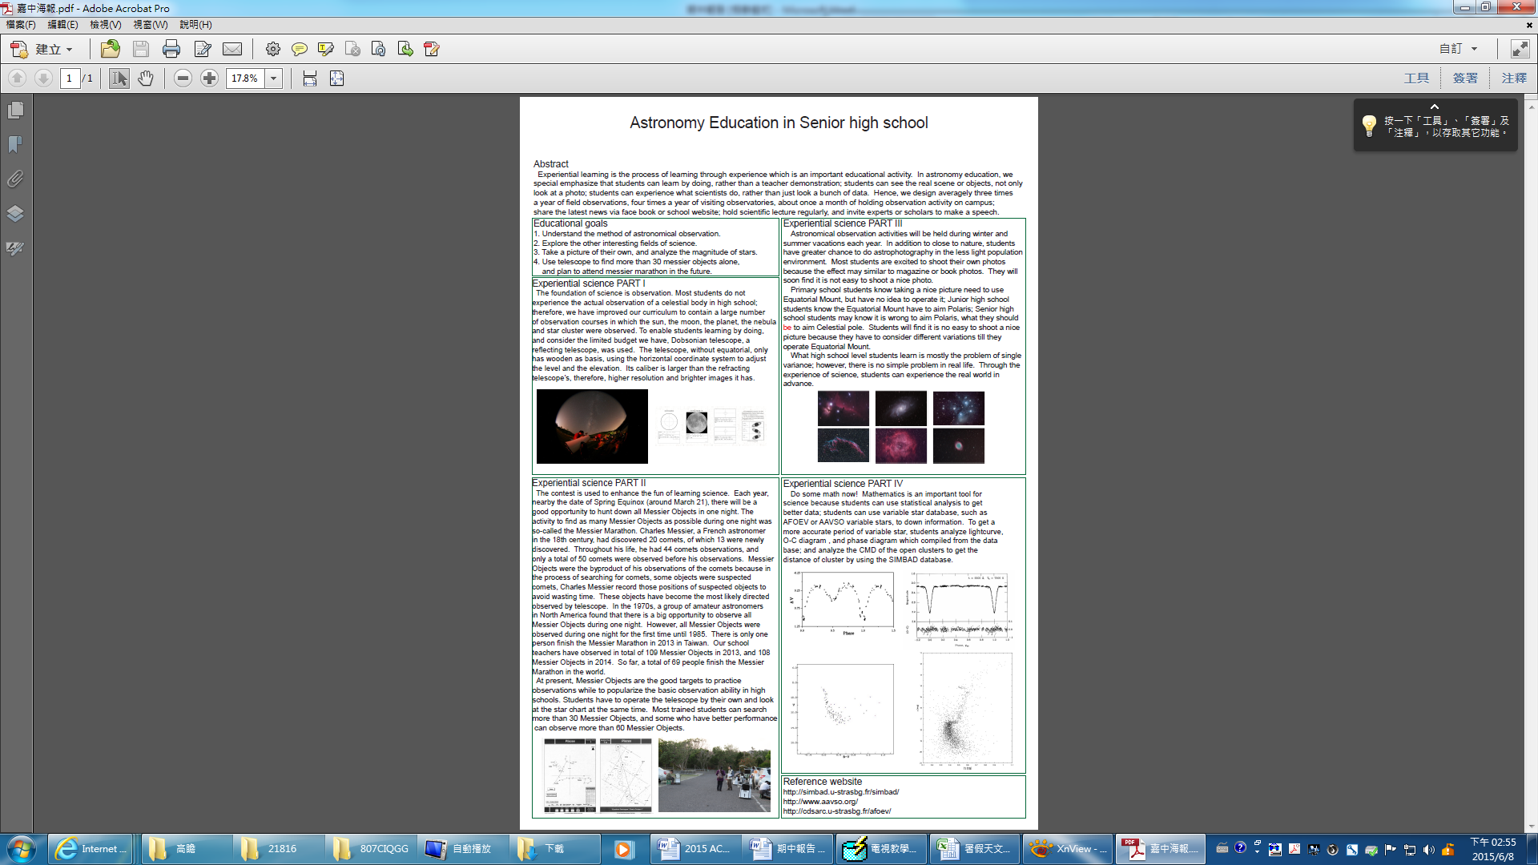
四、發表論文會文或摘要

五、建議
強烈建議未來會場還是以單一巨大的展覽場為主，切割為許多的小展場看似討論方便，雖然可以放置討論桌、亦容易安排時間，但是跨組別之間不易交流，也不易提升參觀的人數。

六、攜回資料名稱及內容
展場的手冊、參展的收據、參展證明

七、其他
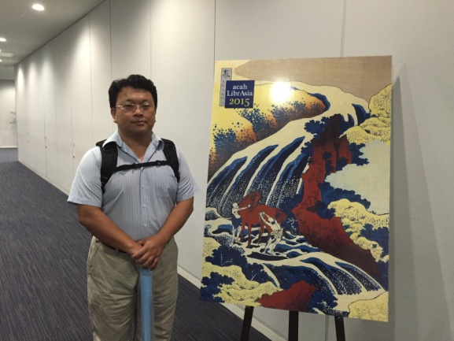 | 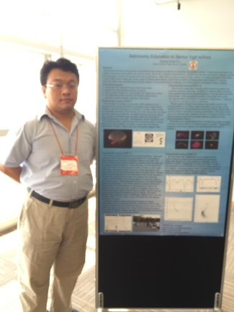
會場門口充滿日本風格的海報 | 與本校海報之合照
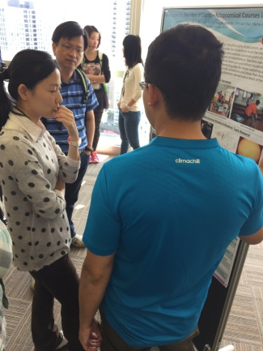 | 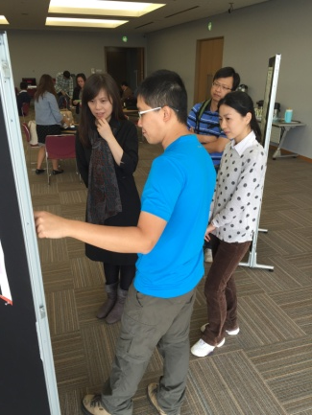
與同會場之教師討論海報之內容 | 與惠文高中、台中教育大學之教師討論
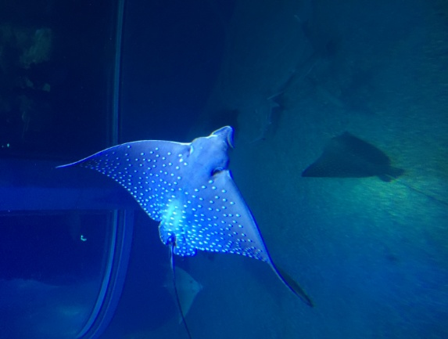 | 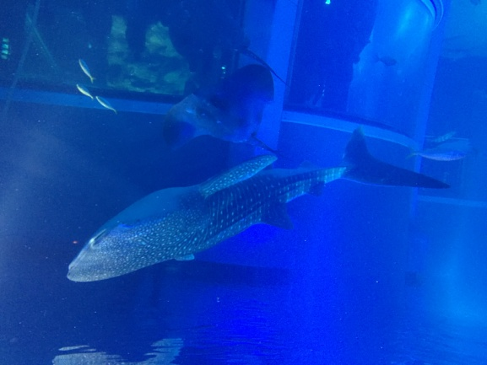
大阪海遊館中的蝠魟 | 鎮館之寶：鯨鯊
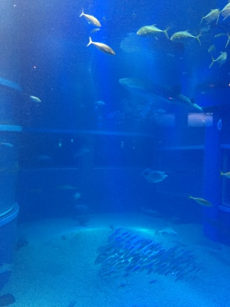 | 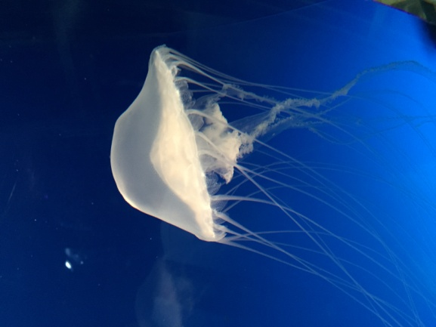
由鯨鯊可知此水箱之大小 | 水母
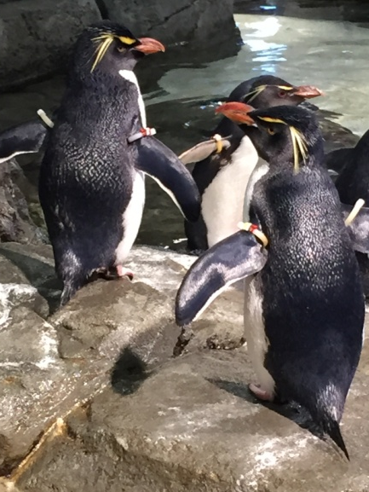 | 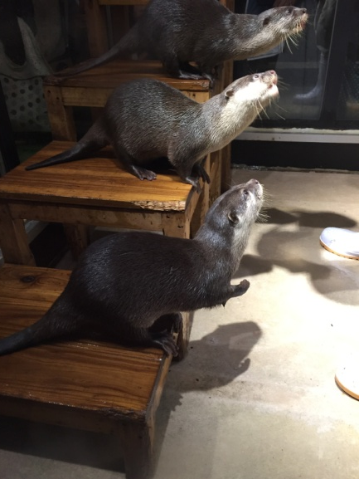
近距離看企鵝 | 動物明星：水瀨四兄弟
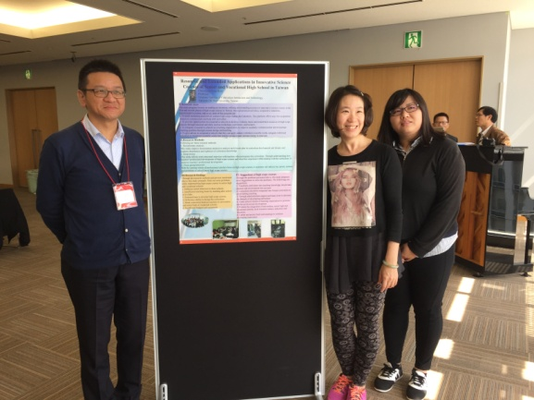 | 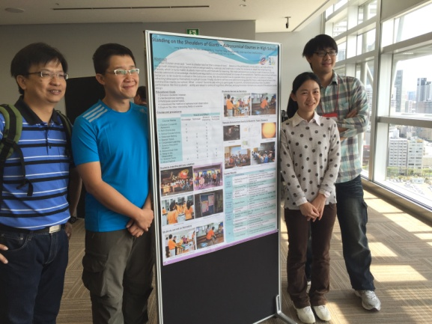
本次參與高瞻伙伴學校與海報之合照 | 本次參與高瞻伙伴學校與海報之合照

